ВЕСТНИК № 02 БЕЛЕНСКОГО 26.01. 2017г. СЕЛЬСОВЕТА В номере:объявления Общественной приёмной
Периодическое печатное издание Совета депутатов Губернатора Новосибирской области о проведении
и администрации Беленского сельсовета «Прямой линии» -01.02.2017ги 02.02.2017г.;
Карасукского района Новосибирской области Памятки о мерах пожарной безопасности.

/ издается с октября 2007 г./

ОБЪЯВЛЕНИЯ

«ПРЯМАЯ ЛИНИЯ"

1.В ОБЩЕСТВЕННОЙ ПРИЁМНОЙ ГУБЕРНАТОРА НОВОСИБИРСКОЙ ОБЛАСТИ 01 февраля 2017г. с 14.00 до 16.00ч. ПО ТЕЛЕФОНУ: 222-64-48
БУДЕТ ПРОВЕДЕНА «ПРЯМАЯ ЛИНИЯ»
ПО ТЕМЕ:
«О ПРЕДОСТАВЛЕНИИ ГРАЖДАНАМ АДРЕСНОЙ СОЦИАЛЬНОЙ ВЫПЛАТЫ В СВЯЗИ С НЕОБХОДИМОСТЬЮ ОГРАНИЧЕНИЯ РОСТА СОВОКУПНОГО ПЛАТЕЖА ГРАЖДАН
ЗА КОММУНАЛЬНЫЕ УСЛУГИ В 2017 ГОДУ»
В «ПРЯМОЙ ЛИНИИ» БУДУТ ПРИНИМАТЬ УЧАСТИЕ СПЕЦИАЛИСТЫ МИНИСТЕРСТВА СОЦИАЛЬНОГО РАЗВИТИЯ НОВОСИБИРСКОЙ ОБЛАСТИ.

2.В ОБЩЕСТВЕННОЙ ПРИЁМНОЙ ГУБЕРНАТОРА НОВОСИБИРСКОЙ ОБЛАСТИ 07 февраля 2017г. с 14.00 до 16.00ч. ПО ТЕЛЕФОНУ: 222-64-48
БУДЕТ ПРОВЕДЕНА «ПРЯМАЯ ЛИНИЯ»
ПО ВОПРОСУ:
«О ПОРЯДКЕ ФОРМИРОВАНИЯ РАЗМЕРА ОПЛАТЫ ЗА СОДЕРЖАНИЕ ЖИЛОГО ПОМЕЩЕНИЯ И ОБЩЕГО ИМУЩЕСТВА В МНОГОКВАРТИРНЫХ ДОМАХ С 1 ЯНВАРЯ
2017 ГОДА».
В «ПРЯМОЙ ЛИНИИ» БУДУТ ПРИНИМАТЬ УЧАСТИЕ СПЕЦИАЛИСТЫ МИНИСТЕРСТВА СОЦИАЛЬНОГО РАЗВИТИЯ НОВОСИБИРСКОЙ ОБЛАСТИ.

ПАМЯТКА О МЕРАХ ПОЖАРНОЙ БЕЗОПАСНОСТИ
Наибольшее количество пожаров связанные с тяжкими последствиями (гибель и травмирование людей) происходит в жилых помещениях (квартиры, частные и садовые дома).
Основной причиной наступления тяжких последствий является позднее
обнаружения пожара, нахождение людей на момент его воззникновения в состоянии сна, в результате чего люди получают смертельные отравления продуктами горения (дымом), а пути безопасной эвакуации на момент обнаружения пожара уже бывают отрезаны огнем и непригодны для безопасной эвакуации.
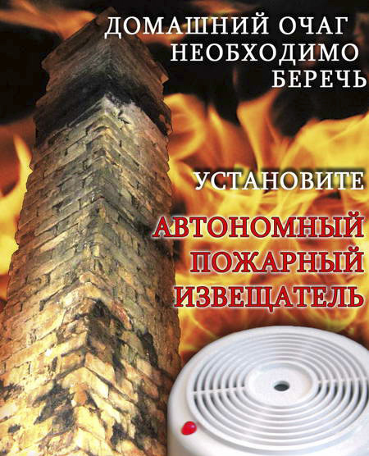
Чтобы обезопасить себя и своих близких предлагаем Вам задуматься об установке в своем жилом помещении автономного пожарного извещателя. Извещатель крепится к потолку при помощи 2-х саморезов, не имеет ни каких проводов. Элемент питания- батерейка типа «крона». Извещатель способствует обнаружению задымления на ранней стадии и при срабатывании выдает пронзительный сигнал который способен разбудить даже хорошо выпившего человека. Наиболее пожароопасными помещениями являются кухни, автогаражи, места установки бытовой техники. Рекомендуем установку в детских комнатах. Стоимость извещателя составляет около 350 рублей. Продажа осуществляется в специализированных магазинах и организациях оказывающих услуги в области пожарной безопасности. Информация имеется в справочнике «ДУБЛЬ-ГИС» и в сети Интернет (набрать в поиске «автономный пожарный извещатель»).
Мы можем подсказать, но ВАША безопасность и безопасность ВАШИХ близких в ВАШИХ руках!
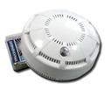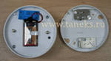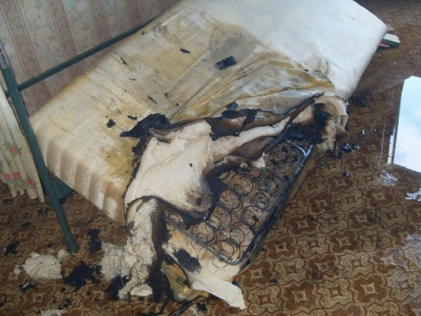

ПРИ ПОЖАРЕ ЗВОНИТЬ 01, С МОБИЛЬНОГО 101

Помните!

Огонь ночью не ложится спать и сегодняшний вечер для Ваших близких людей может стать последним!
В 2016 году в Карасукском районе произошло 48 пожаров. На пожарах погибло 4 человека, травмировано 2 человека.
Необходимо отметить, что в большинстве случаях пожары происходили ночью либо рано утром, т.е. люди в помещениях на момент пожара находились в состоянии сна. В результате чего они получают смертельные отравления продуктами горения (дымом) не проснувшись, а также пытаясь покинуть горящие помещения.
ЗАДУМАЙТЕСЬ!
КАК ОБЕЗОПАСИТЬ СЕБЯ, СВОИХ РОДИТЕЛЕЙ И ДЕТЕЙ НОЧЬЮ!
Внимательно прочитайте следующую информацию!
На сегодняшний день автономный пожарный извещатель (АПИ) является одним из наиболее эффективных средств по предупреждению гибели людей от пожаров.
Так, что же такое автономный пожарный извещатель (АПИ).
Это самостоятельное устройство, с питанием от батарейки типа «крона». Принцип работы заключается в фиксировании датчиком твердых частиц дыма и подачи сигнала об опасности для людей. При срабатывании датчик издает громкий пронзительный звуковой сигнал, способный разбудить даже хорошо выпившего человека. Срок службы прибора до 10 лет. Одной батарейки хватает на 1 год. Устанавливается прибор на потолок, либо на стену около потолка на 2 самореза (дюбель гвоздя). В первую очередь установите приборы в местах возможного очага возгорания (кухня, комнаты где установлены печи, бойлерные и др.), а также в спальных комнатах и детских.
Приобрести приборы можно в розничной продаже либо в сети интернет. Стоимость прибора около 350 рублей.
НАДЕЮСЬ ПРОЧИТАННАЯ ВАМИ ИНФОРМАЦИЯ БУДЕТ ПОЛЕЗНА и ВЫ ПРИМИТЕ ПРАВИЛЬНОЕ РЕШЕНИЕ по ОБЕСПЕЧЕНИЮ БЕЗОПАСНОСТИ ВАШЕГО ЖИЛИЩА и ЖИЗНИ БЛИЗКИХ ЛЮДЕЙ

При пожаре звоните по телефону «01», с сотового «101»,стационарный телефон Беленского ОТДЕЛЬНОГО ПОЖАРНОГО ПОСТА- «52-262»

ГОСУДАРСТВЕННЫЙ ПОЖАРНЫЙ НАДЗОР ИНФОРМИРУЕТ!
19 января 2017 года в 09 часов 50 минут в пожарно-спасательную часть г.Карасука поступило сообщение о возгорании в жилом доме по ул. Свердлова. По прибытии дежурного караула к месту вызовав комнатах жилого дома был дым от которого погибло 2 человека. Огнем поврежден матрац расположенный на кровати в одной из комнат дома. Предварительной причиной возгорания является неосторожное обращение с огнем при курении.
Установка автономных дымовых пожарных извещателей может предотвратить несчастные случаи в Вашем жилом доме или квартире.
Уважаемые жители Карасукского района будьте осторожны при обращении с огнем, а также при курении. При наступлении холодной погоды не перегружайте электрические сети своего жилья большим количеством одновременно включенных бытовых электроприборов. Топливо в печи засыпайте постепенно не допуская большого нагрева (перекаливания) печей. Не производите розжиг печей легковоспламеняющимися и горючими жидкостями – это может привести к ожогам и возгораниям в жилье.
При пожаре звоните 01, с мобильного 101.,со стационарного 52-262.

********************************************************************************
Редакционный совет:  Синельник Н.Н.  Шнуренко К.Н.  Нетунаева Е.П. | Адрес:  Новосибирская область  Карасукский район  с.Белое ул.Пушкина,15 | Газета отпечатана 26.01.2016г  в компьютерной программе  администрацией Беленского  сельсовета. Тираж 15 экз.

